新北区大中小学思政课一体化建设吴海燕优秀教师
培育室活动简报（第六期）
【一、活动通知】
新北区大中小学思政课一体化培育室第六次活动通知
为学习贯彻党的二十大精神，全面推进大中小学思政课一体化建设，常州大学马克思主义学院、常州市教育科学研究院、天宁区教育局联合举办常州市大中小学思政课一体化研讨活动暨江苏省综合示范项目“关心为核:天宁区指向主人翁意识培育的思政课一体化建设项目”阶段展示活动，具体事宜通知如下:
一、活动时间：2024年1月10日（周三）下午12点50前报到
二、活动地点：常州市天宁区龙锦小学二楼报告厅
三、参加人员：新北区大中小学思政课一体化培育室全体成员
四、活动安排：
时间 | 活动议程 | 活动内容 | 主持人
12:30-12:55 | 活动签到 | 签到 | 杨吉娣
13:00-13:05 | 开幕式 | 领导致辞 | 许嫣娜（天宁区教育局）
13:05-13:20 | 工作汇报 | 项目推进报告 | 唐剑（天宁区教师发展中心）
13:20-13:30 | 颁奖仪式 | 常州市中小学法治教育实践  活动案例颁奖 | 戴慧  (常州市教科院)  李锐  （新北区人民法院）
13:40-15:20 | 课堂展示 | 小学：《做新时代的好少年》  中学：《天下兴亡匹夫有责》  大学：《“新能源”奋力谱写中国式现代化的常州篇章》 | 刘恬怡  (常州市龙锦小学)  何阿慧  (二十四中天宁分校)  周本卫  (常州大学马克思主义学院）
15:30-16:30 | 院长讲座 | 《大中小学思政课一体化建设的文献综述和发展路径》 | 刘晓华  (常州大学马克思主义学院）
五、其他安排
1.活动组织：吴海燕
2.活动通知、摄影报道：万婧
3.签到点名、活动简报：杨吉娣
新北区大中小学思政课一体化培育室
2024年1月3日

【二、活动签到】（附：纸质签到表扫描件）

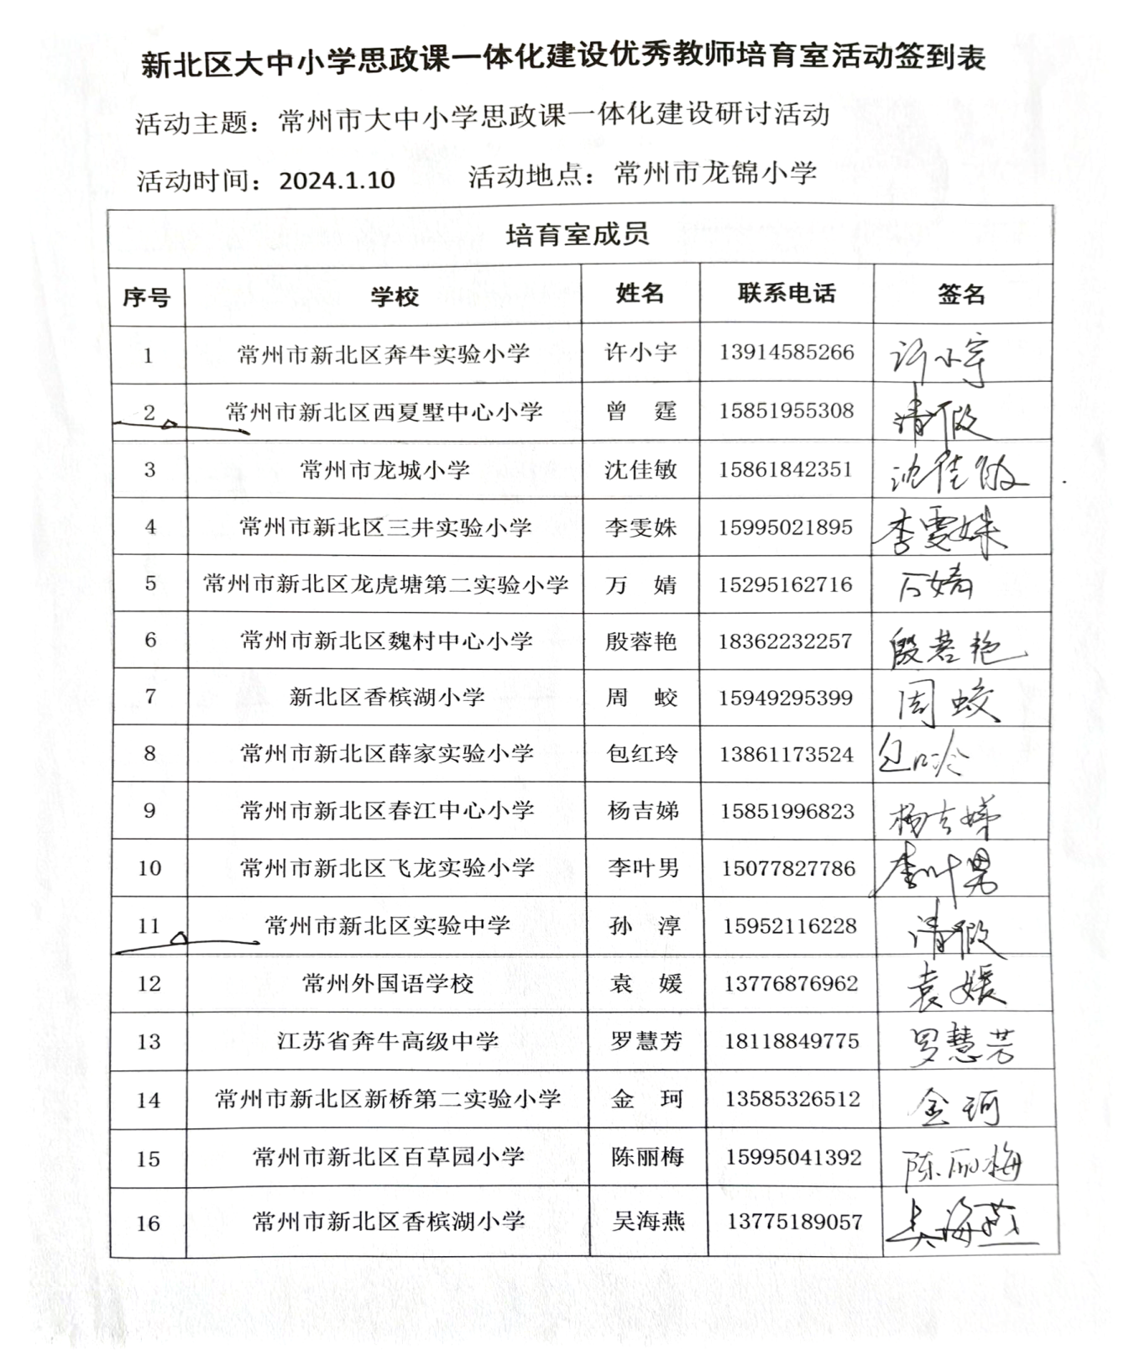
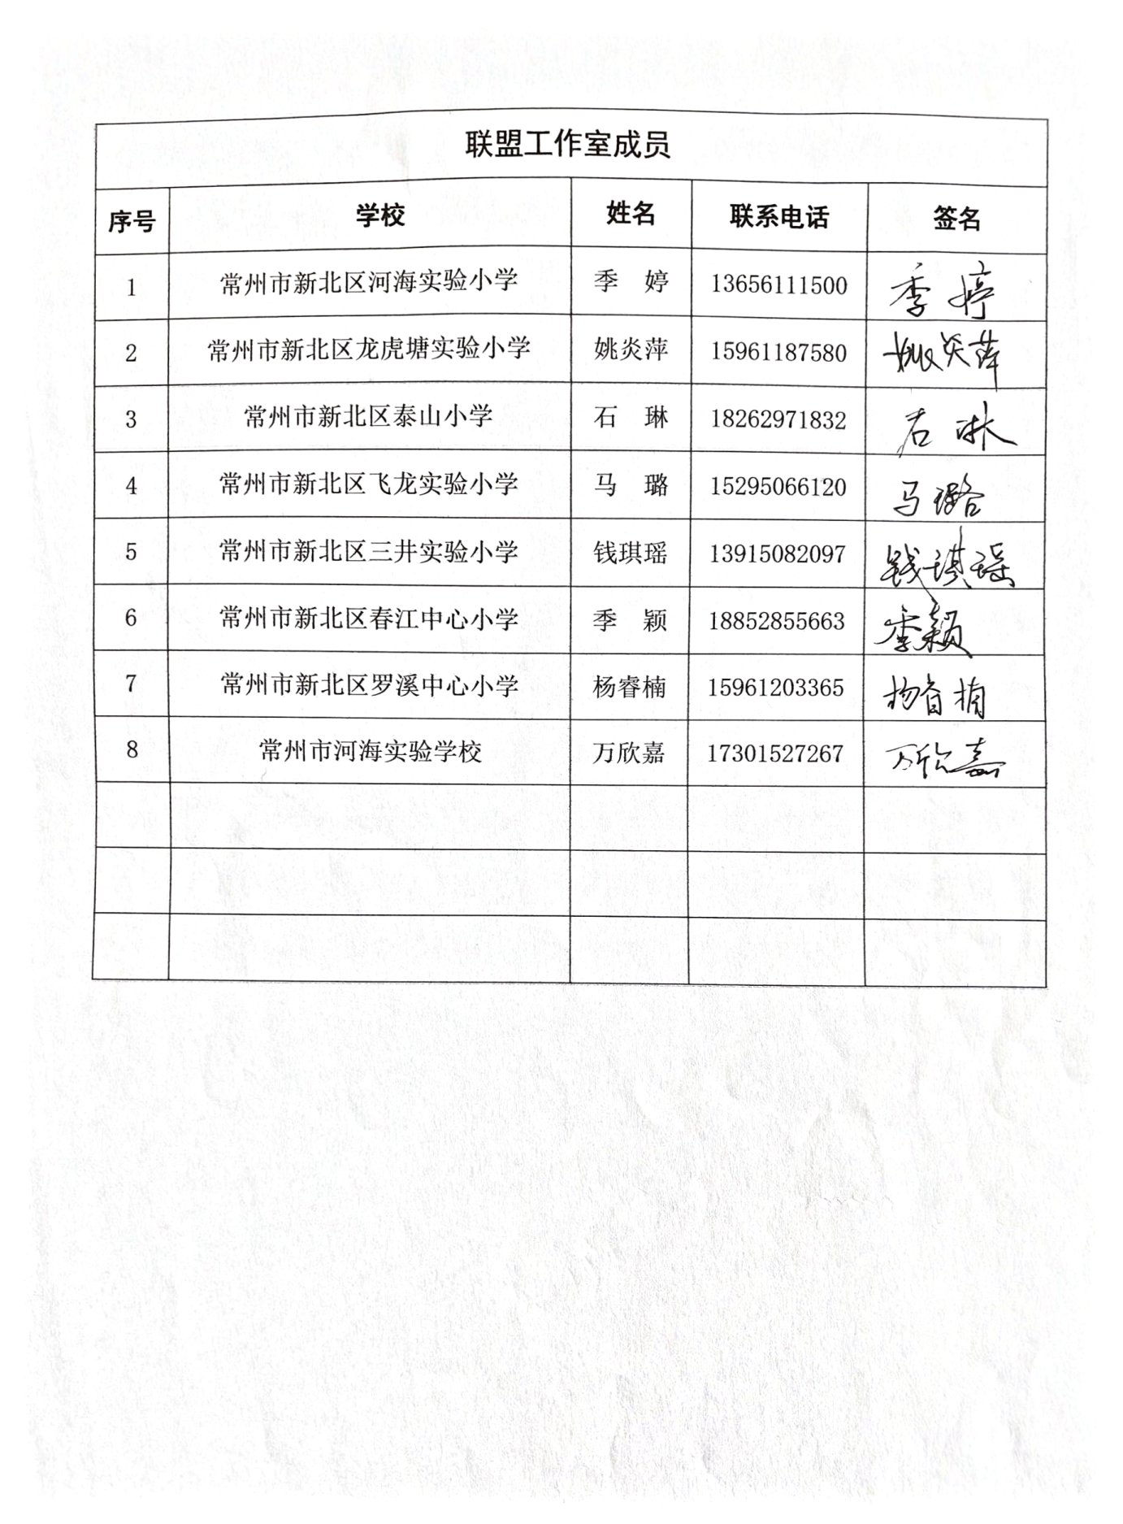

【三、活动过程材料】
议程一：领导致辞
天宁区教育局 许嫣娜局长：在与思政课结缘的过程中，我的两次对话分别是什么呢？熟悉我的老师知道，我的学科背景是语文，2019年的时候，我来到了华润小学做校长，那个时候是我与思政课非常亲密的一次对话，后来我才发现2019年对于我自己的学科生涯有转变，同时有人说2019年是全国思政课一体化建设的开启之年，因为在那一年国家出台了一个《关于深化新时代学校思想政治理论课改革创新的若干意见》，在《意见》里旗帜鲜明地提出了大中小学思政课一体化建设，那么我的第一次对话概括起来是两个关键词，叫作“一堂课、一群人”。我们学校有老师要参加全省的思政课评优比赛，这节课的一个关键词是“开心果”，说到开心果我们就知道是和学生的心理健康教育有关，这堂课前前后后磨了有二十来遍，在磨课过程中我认识了戴老师以及各辖市区教研员，他们在每一次的研讨中的头脑风暴，给予我非常大的冲击，我觉得他们是用一种真实的态度在做研究，在解决真的问题，也让我看到现在的思政课和小时候的品德课完全是两回事，现在的思政课里面有两个关键词，在我们小学叫道德与法治，一个关键词叫道德，一个关键词叫法治。有人说道德法治是一个相互滋养的过程，也就是说在道德教育的过程中，法治对道德起到了一个促进作用，而在法治教育的过程中，道德对法治又起到了一个滋养的作用，两者应该是相辅相成，相得益彰。所以我认真翻看了小学一年级到六年级所有的道法教材，我突然发现，现在的道法教材是最适应国家课程改革要求的教材，是项目化的，是情境化的。如有学校开展跨学科学习，也许不需要另起炉灶，道德与法治就有很多主题，给了我们非常大的助力。所以在那次研究中，这一次对话让我明白了为什么习总书记说，思政课在立德树人的任务当中是一个关键性的课程，它的作用不可替代。第一次对话，一堂课，一群人，让我爱上了思政课，也爱上了与思政课同行的这群人。原来我们要用这种真实的态度、真诚的精神进行研究。第二次对话，它的关键词还是两个，叫做一件事，一群人。在去年，江苏省发布了，大家可以来申报区域推进思政课一体化建设，源于我自己对于思政课的热爱，我找到了我们区域的教研员唐老师，还有我们天宁有一批热爱思政课研究的老师。我们迅速组成了一个团队，又成为了一个新的群体。我们在想，当我们以区域为单位推进思政课一体化建设，我们可以做些什么？我们不断地去理解这句话，在这里我想到了二十大之后，在这个会议上说到了有六个坚持，其中有三个坚持和思政课一体化建设相关的，第一个叫做坚持守正创新，也就是思政课一体化建设，它的一个价值就是要培养能够承担民族复兴大任的时代新人，这个是我们相同的方向。只有我们理清楚了这个价值定位，我们才能更好地去进行同向同行的思政课一体化建设。第二个坚持叫做坚持问题导向。为什么要进行思政课一体化建设？是因为我们的思政课正像习总书记所说，不应该在教室里上，要走到生活中来。小思政要变成大思政，我们要打破教材的壁垒，要打破课堂的壁垒，要打破学校的壁垒。生活中时时处处都是思政，只有这样的一种大的资源，只有破除问题导向，我们的思政课一体化才能更好。除了问题导向不强，我们的思政课还有不足，可能内在有很多的研究都是交叉的，但是我们彼此间不互通，所以我们都不了解。其实它是有不同阶段的，比如说小学可能是道德情感的启蒙，初中是打牢思想基础，高中可能是提升政治素养等等。最后一个坚持叫做坚持系统观念。这是一个非常重要的思维品质。横向要贯通，纵向要衔接。有了这样三个坚持，我想我们区域推进思政课一体化建设还是有一定底气的，还是有一定想法的。相信在戴老师、刘院长的指导下，我们在几年过后还是可以拿出一些成果。所以两次对话让我不断地去了解思政课，也不断地去了解思政课一体化建设，也让我非常有幸认识了一群在思政课研究当中向着太阳奔跑的人，感谢他们让我拥有了一个新的天地，打开了一扇新的窗户。可能我的理解还有很多不到位的地方，但是我却始终以一个学习者的心态参与这项研究，基本上以一个支持者的姿态帮助这个研究。也希望在座的各位一起加入这项有意义的研究，跟着戴老师、跟着刘院长，奔跑在创造新的思政天地的道路上，谢谢大家！

议程二：项目阶段汇报
关心为核：做有担当的思政人
天宁区教师发展中心 唐剑
- 缘起
- 启航
- 具体做法
（一）机制保障
（二）研训
（三）团队
- 项目品牌
- 展望
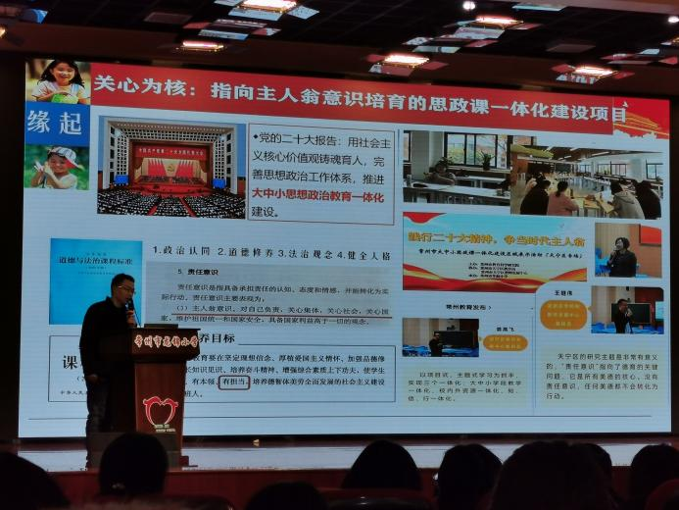 | 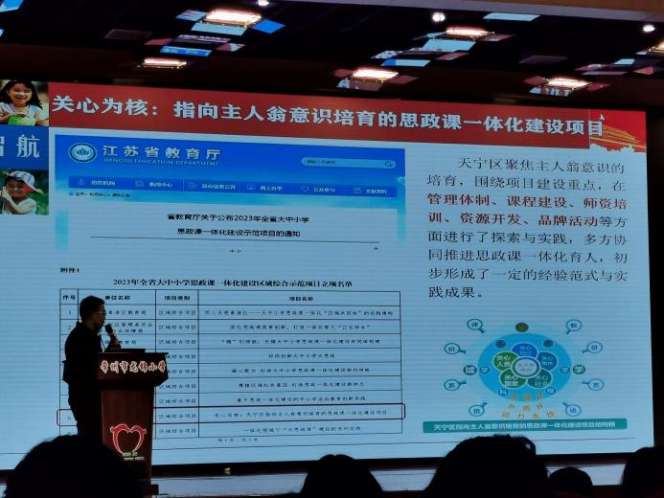
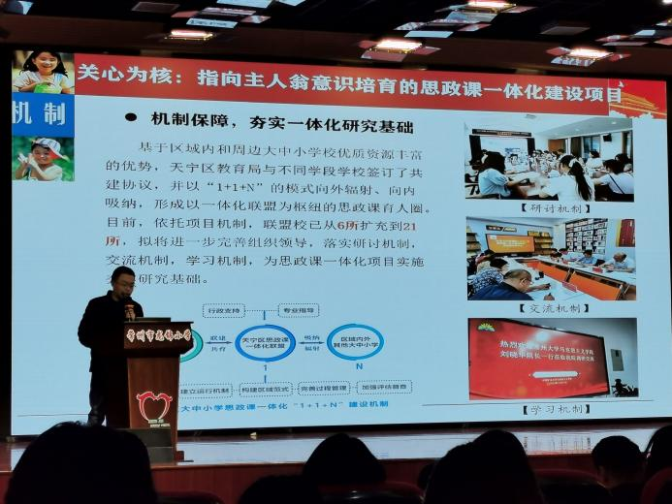 | 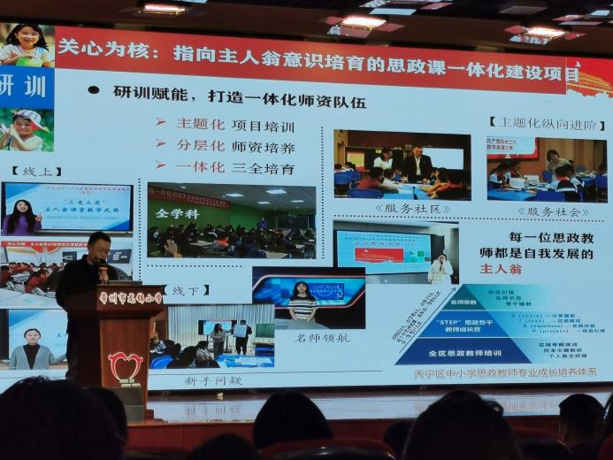
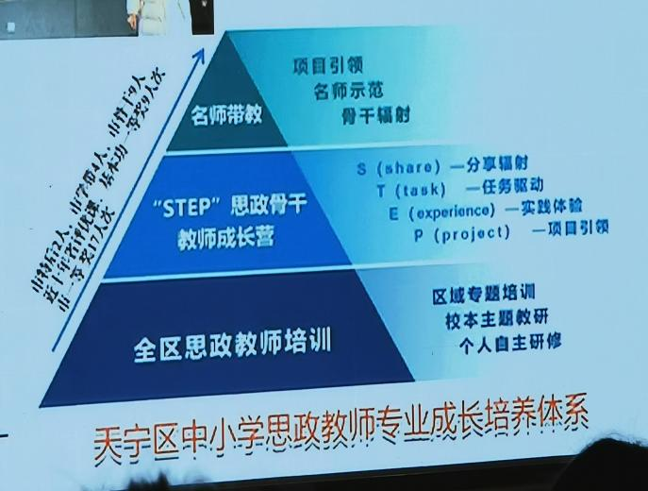 | 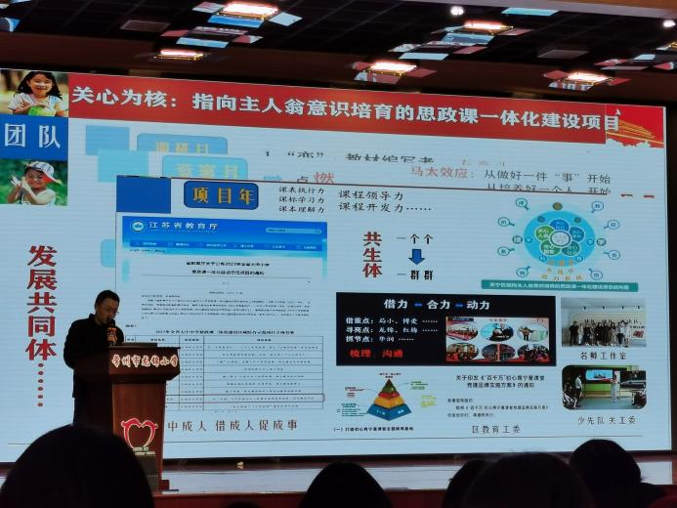
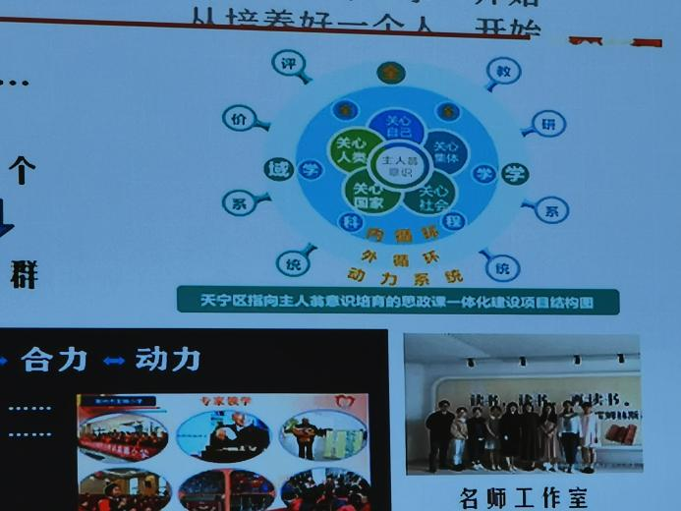 | 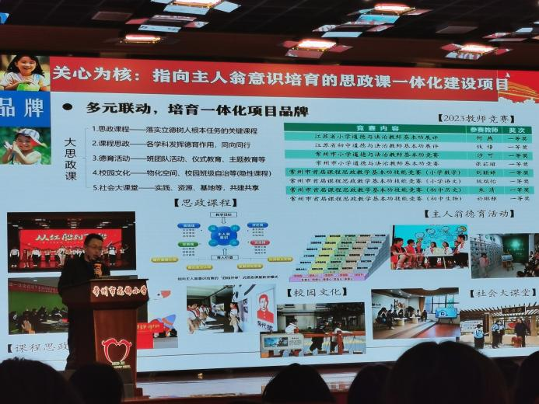
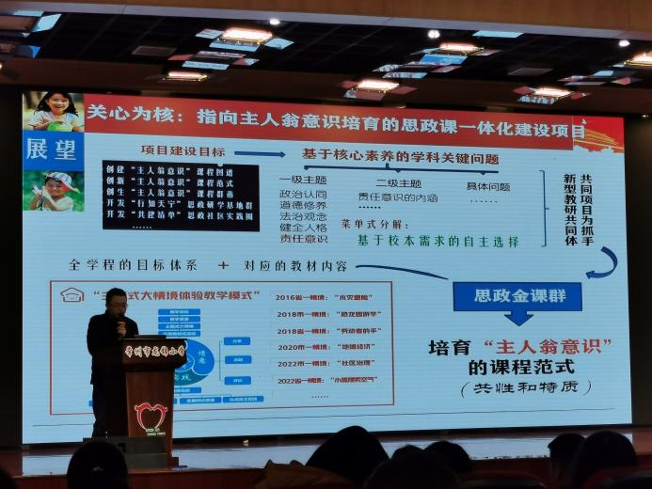

议程三：常州市中小学法治教育实践活动案例颁奖仪式
议程四：课堂展示
小学：《读本》第六讲《做新时代的好少年》（第二课时）
好少年在行动
常州市龙锦小学 刘恬怡
短片回顾学校科技活动《我有一个院士梦》
环节一：辩·航天大榜样
师：我国航天事业取得了举世瞩目的成就，还记得这张珍贵的照片吗？（出示航天员合影）照片上都有谁？
生：11位上过太空的航天员
师：是的，他们是11位英雄航天员。几代航天人历经艰难，使中国航天从无到有，从奔跑到领跑，他们是我们学习的好榜样。（板贴：向榜样学习）
师：这学期，我们也邀请了一位航天员来到了我们的学校里，还记得他是谁？
生：吴杰叔叔
师：是的，是我们中国首批航天员之一的吴杰。瞧，那一次吴杰叔叔不仅给我们带来了精彩的科技讲座，还跟同学们进行了互动问答。同学们，仔细瞧一瞧，吴杰叔叔在不在这张合照中呢？
生：不在
师：为什么不在呢？
生：因为他没有上过太空
师：他没有执行过飞天任务，那么同学们，在你们的心目中像吴杰叔叔这样，没有上过太空的航天员，是航天领域的榜样吗？
生1：是好榜样，因为他跟其他航天员一样每天都艰苦训练，他还完成了四百多个项目，非常艰苦。
师：你从他的讲座中知道了……感受到了吴杰叔叔特别能吃苦。
生2：是好榜样。因为他在神舟六号选拔时落选了，他并没有放弃，也没有灰心，并且准备神舟七号的选拔，但神舟七号也落选了，他还是没有放弃，所以我觉得他是好榜样。
师：16年来永远坚守着他的飞天梦想，永不言弃，是我们的榜样。
生3：一年时间完成了很多项目，付出的努力是别人的几倍。
师：同学们，吴杰叔叔虽然没有飞天，但仍然是我们心中的英雄。他还曾是我们中国首位航天员杨利伟的教练员呢。杨利伟曾经这样评价他：（生读）他是位英雄，他的故事，应该让全中国人知道。
师：吴杰叔叔身上还有什么故事呢？让我们通过一段采访视频再次走近他、了解他（播放视频）
师：看完采访视频，你们发现吴杰叔叔身上还有哪种品质让我们感动？
生1：乐于助人
生2：无私奉献
师：将自己的训练经验毫无保留地传授给其他航天员们，特别能奉献的航天精神已经深深地印刻在了他的理想信念中。
吴杰叔叔的故事告诉我们，无论是平凡还是辉煌灿烂的岗位，只要是在自己的岗位上努力奋斗，为建设祖国贡献自己力量的人，都是值得我们尊敬的，都是我们学习的好榜样。（板贴：爱祖国）
环节二：议·校园小榜样
我们学校也开展了龙锦新时代好少年评选活动，通过同学互荐、家长老师广泛推荐，评选出了各类好少年，其中当选爱科技好少年票数最高的是六年级许朔同学，（出示许朔的荣誉等介绍）你们觉得为什么许朔能当选呢？
生1：在科技方面特别优秀
生2：平时也很优秀
生3：获得了很多奖项
欢迎许朔来现场采访许朔
生1：看到你有那么多奖状，你是从小对科学感兴趣吗？
师小结：许朔哥哥从小就有自己的科技梦想，掌声送给他。
生2：想知道你为龙院士展示的是什么科技发明？能给我们展示吗？
许朔现场展示：用旧设备改造的智能助学投影装置
师：你怎么会想到这个发明制作的？
许：看到同学们勤奋学习，想帮助同学们高效学习
师：高同学，老师听说你前不久也获得了创新奖，你有什么想说的吗？
高：我的作品是帮助患有老年痴呆症的人，希望尽自己的一份力帮助社会上有需要的人。
教师小结：都能做到心中有他人，老师为你们点赞！（板贴：有爱心）
生3：请问你有没有失败过呢？
师小结：好少年的成长之路会遇到各种困难，但是我们只要有毅力，能坚持，就一定会离我们的梦想、离成功更进一步。采访过后，现在你们对于许朔哥哥有什么新的认识呢？
生1：做科创必须要有耐心，没有耐心就很难做出。
生2：要尽自己所能去帮助其他人。
生3：他不仅有扎实的基本功，而且有耐心，做出有创意的作品，能当选好少年是当之无愧的。
（板贴：有毅力 有梦想）
师小结：正是因为许朔爱科技、有毅力、有耐心，才能获得好少年的最高票数。掌声再次送给他！

环节三：行·时代好少年
其实咱们班喜爱科技的同学也有很多（举手示意）那在我们学校像你们这样有梦想、爱科技的好少年更是有许许多多（照片展示）你们都是老师心目中最棒的！
除了评选爱科技好少年，还选出了其他各类，如爱劳动、爱学习、爱家庭、爱运动、爱……看看榜单上有没有你认识的同学？
生1：看到了我们班的李同学，被评为爱学习好少年，他每次完成作业效率很高，速度快，很佩服他。
生2：看到了我们班的腾同学，他获得了爱劳动好少年，他每次轮到值日都很认真，还会帮其他同学打扫。
生3：看到了隔壁班的李同学，他是武术社团的，我听说他要在馆内训练很长时间，他很有毅力。
师：像这样爱祖国、有爱心、有梦想、有毅力、爱学习……的好少年在我们身边有许多。他们都是我们学习的好榜样。接下来学校还将继续评选新时代好少年，你们愿意做什么样的好少年呢？请在卡片上制订大家的好少年计划吧！
生完成好少年行动卡：我想成为爱（ ）好少年，我打算这么做：_______________
师分享：看这位同学，她写的是“我想成为爱艺术好少年，我打算这么做，在每次上体操课时尽自己最大的努力练习，在出去比赛时要多获奖牌，为学校争光”。
师：她的好少年计划能够从自己做起，通过自身的努力为学校获得荣誉，特别棒！（板贴：从自己做起）
师：还有谁想分享？
生1：爱学习好少年，每次老师布置作业都能做到全对，认真听讲，多举手发言。
生2：爱运动好少年，多做体育运动，增强体质。
师：你们觉得这两位同学的计划制订的怎样？谁来评价一下？
生：都很好，可以从自己做起。
师：而且是从小事做起。（板贴：从身边做起 从小事做起）
请刚刚三位同学把计划卡张贴在班级评比栏中吧。
鼓励其他同学也来上台张贴（播放背景视频）
师总结：老师相信你们一定会通过自己的努力让这颗星星闪耀出最夺目的光彩，无数颗星星汇聚在一起，一定能够构筑我们最美丽的中国梦。同学们，让我们不辜负党和人民的期望，一起争做新时代的好少年！
板书：
争做新时代好少年
好少年在行动
爱祖国
有爱心
有梦想
有毅力
向榜样学习
从自己做起
从身边做起
从小事做起

中学：《天下兴亡 匹夫有责》
常州市二十四中天宁分校 何阿慧
看图，说一说看到了什么？
议题一：航天强国梦，路在何方？
师：回望建国初期，国内一穷二白，百废待兴，航天核心技术领域基本空白。从研发到建设，每一项都要耗费大量的人力物力和财力，航天之路可谓困难重重。此时国外的苏联美国航天员相继进入外太空，并安全返回。苏联发射了第一个空间站。
师：在这样的时代背景下，我国要不要发展航天事业呢？红牌表示要，绿牌表示不要。
思考十秒，做出选择。
师采访举起绿牌的同学。
生1：不应该发展，没钱没技术，徒增负担。
生2：不应该发展，经济落后，要先发展经济，有能力了再发展。
师采访举起红牌的同学。
生1：要发展，可以提高国际地位，推动经济发展，可以拼搏一次，说不定能迎来科技事业的飞速发展。
生2：从鸦片战争我国因为没有坚船利炮而被外国欺凌可以看出，实力是发展经济的必要条件，航天事业直接关系到我国的国防安全。
师：我们从战争中走来的中国深知，国防的落后意味着随之而来的经济封锁，围堵打压甚至会再次面临战争，战争中谈何经济发展呢？
当时党中央以长远眼光和非凡的魄力，做出了和大部分同学一样的决定，无论有多难，我们都要发展航天事业。此时以钱学森为代表的中国科学家们，义无反顾地投身到我国航天事业的创建和发展中，那我国的航天事业又该如何发展呢？
请同学们结合历史知识思考：中国是谋求自身发展还是寻求苏联帮助？
小组讨论一分钟，做出你的选择。（谋求发展举红牌，寻求帮助举绿牌）
生交流想法。
师补充介绍中国航天团队在中苏关系恶化后自力更生、自主创新，掌握航天核心技术。
（板贴：自力更生、艰苦奋斗、自主创新）
接下来我国的航天事业又该如何发展呢？

议题二：天宫筑梦圆，成于何处？
你知道我国有哪些航天员进入过太空？
截止到目前，我国已有32位航天员进入太空。
要成为一名合格的航天员，要经过哪些训练呢？
生：体质训练、心理训练、太空训练，提高适应性。
视频了解航天员学习训练（离心机训练），如果你是在训航天员，你会按下那个红色按钮吗？
生1：生命至上，关注自身生命。
生2：想成为航天员，要有坚持不懈的精神，已经走到这一步了，不想放弃
师：没有人按下过这个按钮，航天员们展现了不畏困难、不怕牺牲、不懈坚持的品质。（板贴：不畏困难、不怕牺牲、不懈坚持）
师：除了航天科学家，还有哪些人在为我们的航天事业服务呢？
生1：有不少工人，如火箭焊接工
师：中国航天事业规模巨大，系统组织复杂，背后有成千上万的劳动者为之努力付出，今天我们有幸邀请到一位为航天事业服务的普通工作者——黄杰同志，他先后参与神舟、嫦娥、北斗等为代表的海上航天测控任务60余次，掌声欢迎黄杰叔叔！
师：您的工作与航天有什么关系呢？（属于背后的测控系统）
生小组讨论最感兴趣的采访问题。
生1：能否分享你的一次航天任务？
生2：如果与地面失联了怎么办？
黄杰同志现场解答。
师：听了黄杰叔叔的介绍，我们发现中国的航天事业背后，除了有钱学森、于敏这样为人所熟知的杰出人才，还有像黄杰同志这样爱岗敬业、勇于担当、甘于奉献的普通劳动者，为他们点赞（板贴：爱岗敬业、勇于担当、甘于奉献）
视频了解2023年航天事业的伟大荣光时刻

议题三：伟大复兴梦，如何接力？
师：航天梦的逐梦旅程还在继续，2035年我们将建成月球科研站，2050年我们将建成月球基地。那同学们你们知道到2035年、2050年，我们伟大的中国梦要达成怎样的目标？
生：2035年是基本实现社会主义现代化，2050年是全面建成富强民主文明和谐美丽的社会主义现代化强国。
师：航天梦在助力中国梦的实现，还有哪些梦想在助力中国梦的实现？
生：生态梦、科技梦、祖国统一梦……
师：我们还有很多梦想在助力中国梦的实现，那接下来请同学们结合你的梦书写我的梦，完成我的青春成长卡。学生代表交流。
生1：国家太平、台湾回归；成为书法家；当下要不断学习、练习书法。
生2：国家繁荣稳定……；建设社会的工作者……
生3：第二个百年目标，人民生活水平提高……；航天事业工作者；努力学习，增加科普阅读量，贡献自己的力量.
主席寄语：“青年强，则国家强。当代中国青年生逢其时……”
将自己个人的发展目标与时代发展同频共振，在辛勤劳动、诚实劳动、创造性劳动中铸就属于自己的生命辉煌，用千千万万个我的梦托起中国梦！
课后继续完善自己的青春成长卡。
板书：
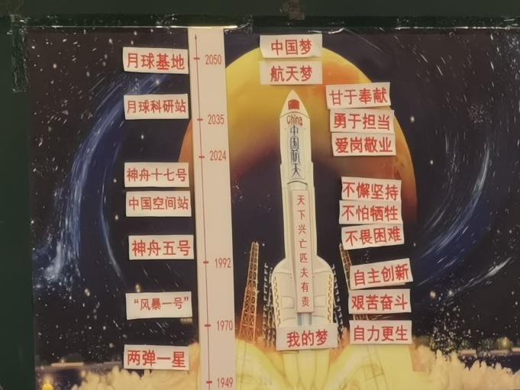
大学：《“新能源”奋力谱写中国式现代化的常州篇章》
常州大学马克思主义学院 周本卫
“新能源之都”常州是怎么做的？
- 乘势而上，把握新发展阶段
- 科学引领，贯彻新发展理念
- 掌握主动，构建新发展格局

议程五：院长讲座
《统筹推进大中小学思政课一体化的探索与实践》
常州大学马克思主义学院 刘晓华
- 统筹推进大中小学思政课一体化的根本遵循
- 树立共同体的理念
- 立足于思政课的政治属性
- 遵循循序渐进、螺旋上升的原则
- 注重横向协同联动
- 大中小学思政课一体化存在的问题
思政课作为落实立德树人根本任务的关键课程，长期以来在育人过程中却存在不少问题：学段间、课程间内容过度重复，学段间衔接性不高，大中小学教师“各管一段”“背靠背”教学
三、统筹推进大中小学思政课一体化实践路径
1.构建大师资体系，厚积大中小学思想政治教育底蕴
2.搭建大资源平台，以“大联动”提升“大思政课”的穿透力
3.善用社会大课堂，为创新学校思政课教学方式找准抓手

【四、活动报道及照片】
思政一体化（二十）|同频共研，用科技点亮星辰
——新北区大中小学思政课一体化建设吴海燕优秀教师培育室第六次活动
为学习贯彻党的二十大精神，全面推进大中小学思政课一体化建设，常州大学马克思主义学院、常州市教育科学研究院、天宁区教育局联合举办常州市大中小学思政课一体化研讨活动暨江苏省综合示范项目“关心为核:天宁区指向主人翁意识培育的思政课一体化建设项目”阶段展示活动于2024年1月10日在常州市新北区龙锦小学举办，新北区大中小学思政课一体化建设吴海燕优秀教师培育室所有成员全程参与学习。
- 领导致辞
活动伊始，天宁区教育局许嫣娜副局长为活动致辞。许局以“两次对话”解答了“如何以区域为单位落实思政课一体化建设”的问题。从“一堂课，一群人”的真态度做真教育到“一件事，一群人”的区域思政课一体化建设的落地研究，许局提到，思政一体化研究要做到三个坚持：坚持守正创新、坚持问题导向，坚持系统观念。
- 学习项目推进报告
紧接着，天宁区教师发展中心唐剑老师对江苏省综合示范项目“关心为核:天宁区指向主人翁意识培育的思政课一体化建设项目”作阶段推进报告。唐老师以“三变三有”课堂研究为例介绍学科发展过程中师资队伍的打造，同时各部门还以项目研究为抓手深化课程思政的在地化研究，融合多方资源，培育了“种子课堂、红领巾议事厅”等一批一体化项目特色品牌。优秀经验的学习也为后期培育室研究项目的实施提供了宝贵的借鉴经验。
- 观摩课堂展示
本次活动共展示了三节不同学段的思政课，课堂组织形式、内容整合、资源运用都有精心的设计，成员们收获颇丰。
第一节课龙锦小学的刘恬怡老师以“做新时代好少年——好少年在行动”为题，从龙锦小学评选新时代好少年活动入手，以“航天大榜样”、“校园小榜样”为例感受榜样精神，进而引导同学们树立梦想，争做时代好少年。
第二节课是由来自二十四中天宁分校的何阿慧老师带来的《天下兴亡匹夫有责》。何老师以“航天强国梦，路在何方？”“天宫助梦圆，成于何处？”以及“伟大复兴梦，如何接力？”三个议题串联起整节课，并且邀请航天测控参与成员黄杰叔叔亲临现场介绍讲解，引导孩子们树立青春的强国梦想。
第三节课常州大学马克思主义学院周本卫老师，以““新能源”奋力谱写中国式现代化的常州篇章”为主题从“乘势而上，把握新发展阶段”、“科学引领，贯彻新发展理念”、“掌握主动，构建新发展格局”三方面，通过分析国家科技发展路径，明确国家发展理念，共探常州新能源之都的发展策略，看常州推动新发展格局的形成之路谱写的新篇章。周老师关注到了常州发展过程中的青年企业家做出的努力，对新时代的青年提出了具体的建议。
小学的课，从榜样说起聚焦如何做新时代好少年，初中的课聚焦中国航天事业的发展看新时代青年的行动，而高校的课则聚焦常州新能源发展讲常州在构建新发展格局下的创新心动。三节课虽然各有不同，但都聚焦到了培养“主人翁意识”这个核心问题。成员们边听边记，梳理课堂教学的核心环节，边听边思考从课堂展示活动中收获满满。
- 聆听专家讲座
活动最后，常州大学马克思主义学院刘晓华院长做《大中小学思政课一体化建设的文献综述和发展路径》专题讲座。刘晓华院长提到，统筹推进大中小学思政课一体化的根本遵循就要求我们树立共同体的理念，立足于思政课的政治属性，遵循循序渐进、螺旋上升的原则，做到横向协同联动。她梳理了大中小学思政课一体化在课程内容、学段衔接等方面存在的问题也为统筹推进大中小学思政课一体化实践提供了可行的路径。
学而后研，研而有深度。通过项目学习、课堂观摩，培育室成员们进一步明确了思政课一体化建设的意义，也以项目化研究的视角再次学习了大中小思政课一体化建设的目标与实施路径，为培育室以“政治认同”为核心的项目研究做了进一步的准备。
图文：万婧 审核：吴海燕
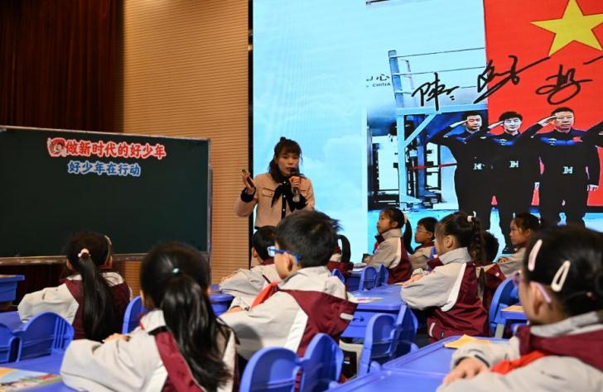 | 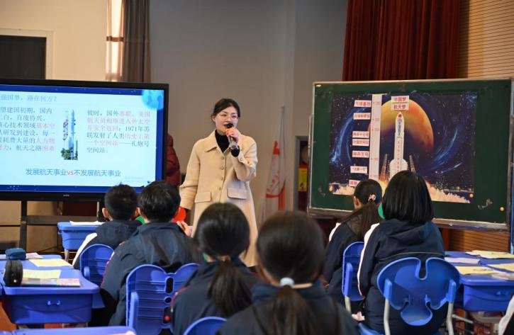
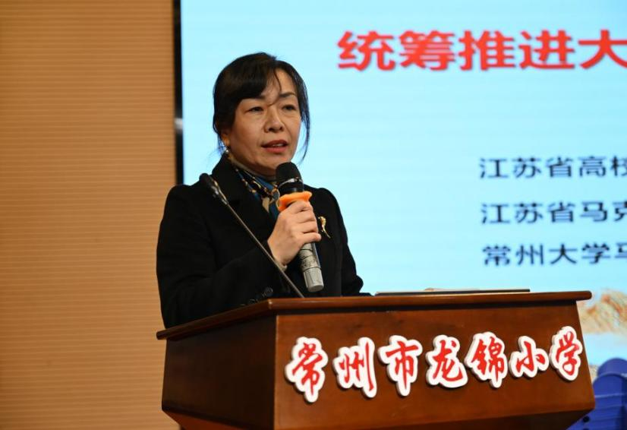 | 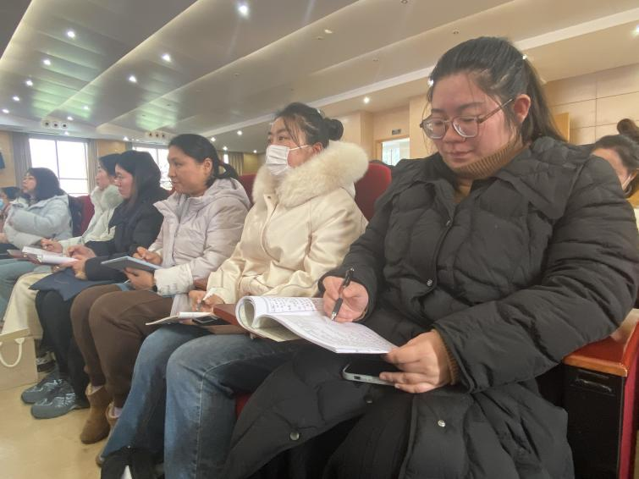
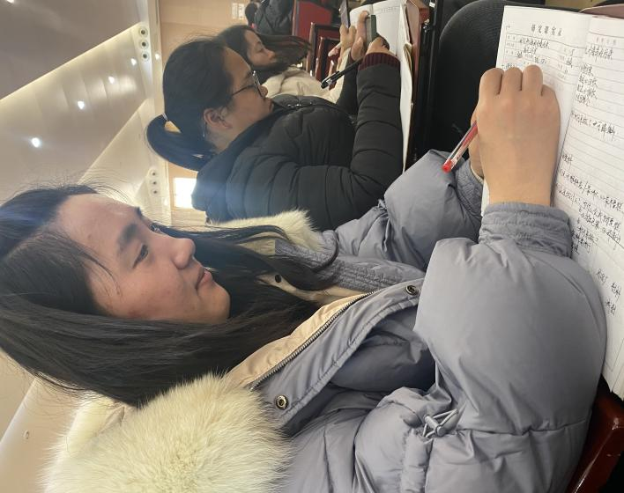 | 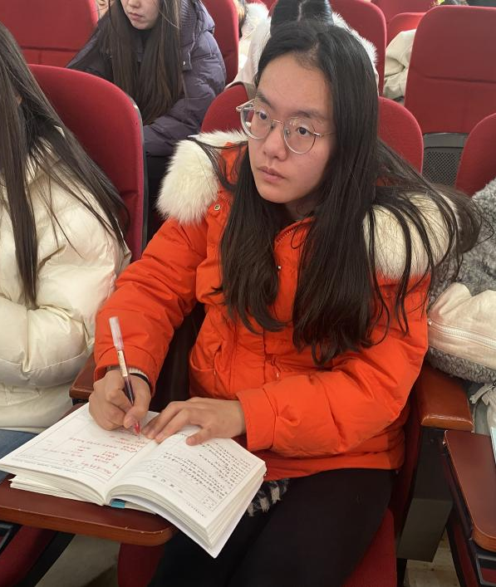

（本期资料整理：春江中心小学 杨吉娣）

